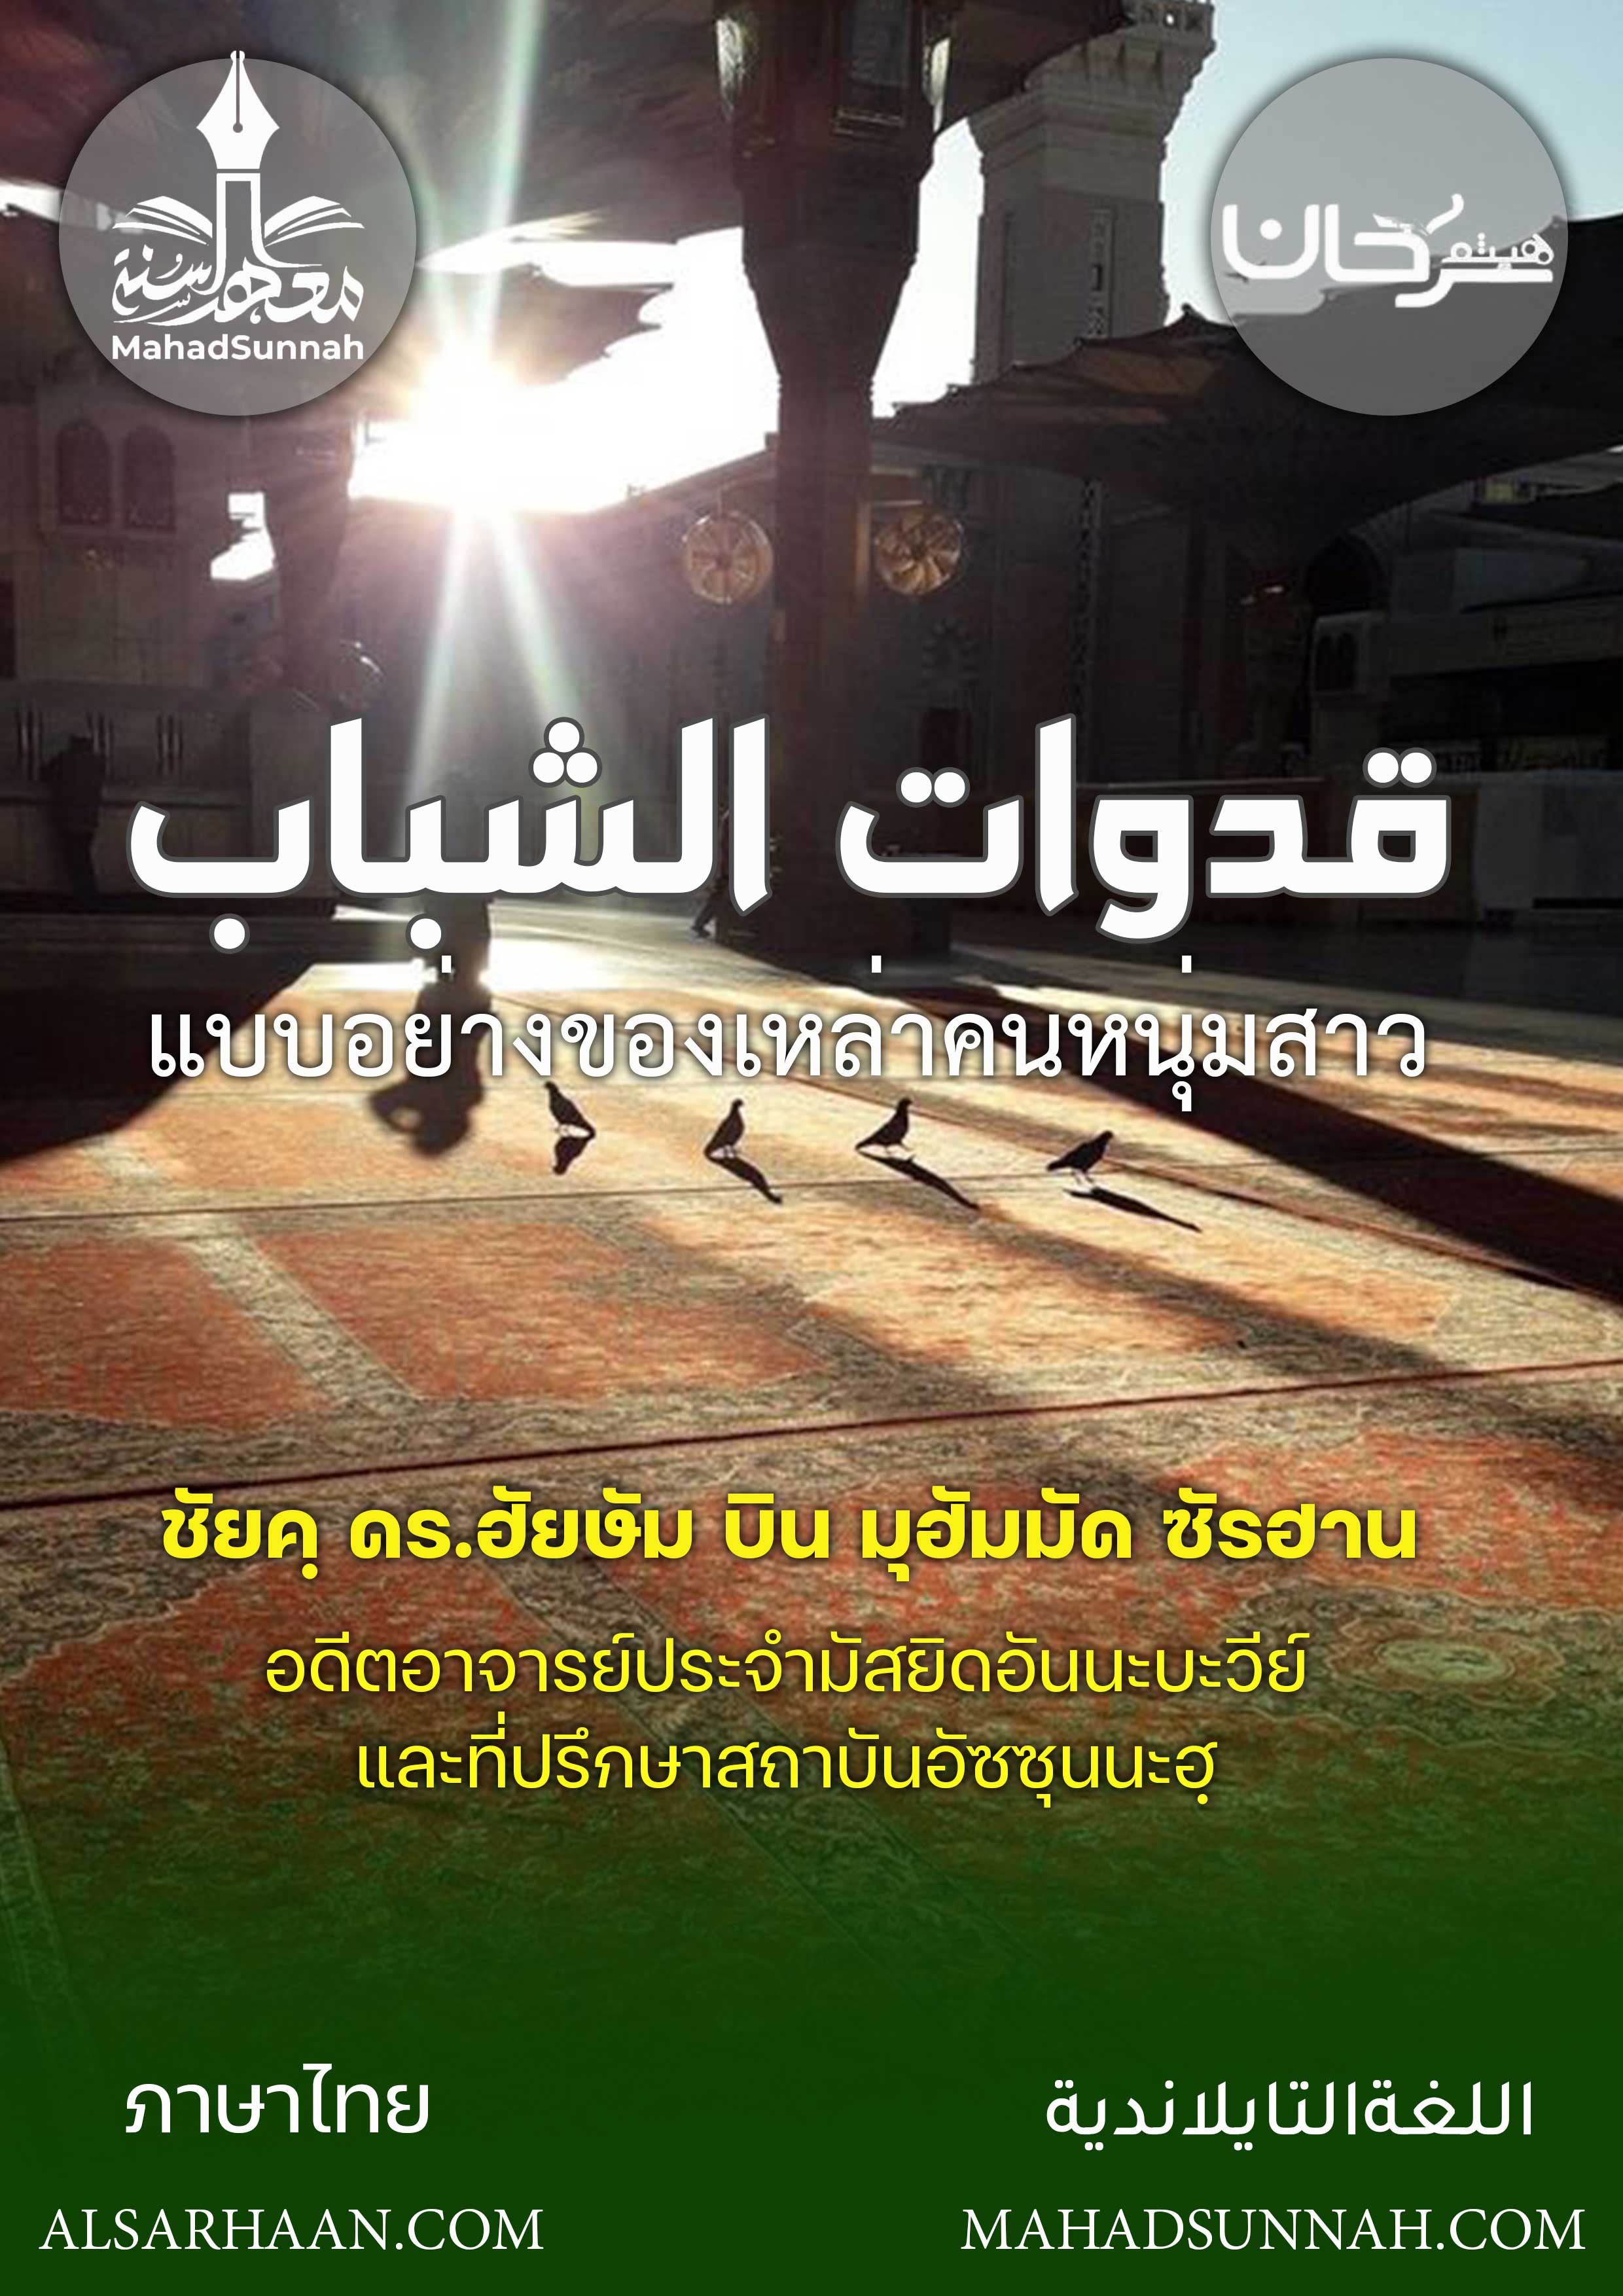


قدوات الشباب
แบบอย่างของเหล่าคนหนุ่มสาว

اللغةالتايلاندية ภาษาไทย

ชัยคฺ ดร.ฮัยษัม บิน มุฮัมมัด ซัรฮาน
อดีตอาจารย์ประจำมัสยิดอันนะบะวีย์
และที่ปรึกษาสถาบันอัซซุนนะฮฺ

ALSARHAAN.COM MAHADSUNNAH.COM

แบบอย่างของเหล่าคนหนุ่มสาว
แบบอย่าง ลักษณะส่วนบุคคล ต้นแบบ ทั้งหมดนี้ เป็นสิ่งที่มีส่วนส่งเสริมในการสร้างคน หรือทำลายคนๆนั้นได้เลย มันเป็นสิ่งที่มีความสำคัญมาก เป็นสิ่งที่มีอิทธิพลต่อเยาวชน และไม่ต้องสงสัยเลยว่า ผู้ที่มีสติปัญญานั้น คือผู้ที่แสวงหาให้แก่ตัวเอง ซึ่งแบบอย่างที่ดี มารยาทที่ยิ่งใหญ่ และแนวทางที่ถูกต้อง แสวงหาองค์ประกอบและปัจจัยของความสำเร็จ แล้วเขาก็ได้ปฏิบัติและดำเนินตามแนวทางนั้น
แม้ว่าเยาวชนมุสลิมจะพยายามแสวงหาแบบอย่างแก่ตัวเขาเอง แต่เขาจะไม่มีทางพบแบบฉบับใด ดีไปกว่าท่านนบี(ซอลลัลลอฮุอะลัยฮิวะซัลลัม) ถัดมาก็เป็นบรรดาซอฮาบะห์ (รอดิยัลลอฮุอันฮุ) ของท่าน อาทิเช่น
- ท่านเซด บิน ซาบิต(รอดิยัลลอฮุอันฮุ) ที่ท่านนบี(ซอลลัลลอฮุอะลัยฮิวะซัลลัม) ได้มอบหมายให้เขาเรียนรู้ภาษายิว และเขาก็ได้เรียนรู้จนชำนาญในเวลา 15 วัน
- ท่านอับดุลลอฮฺ บิน อับบาส(รอดิยัลลอฮุอันฮุ) ท่านได้พากเพียร จนกระทั่งท่านได้รวบรวมความรู้ต่างๆอันมากมาย และถ่ายทอดสู่ชนรุ่นหลัง
- ท่านมุศอับ บิน อุมัยรฺ(รอดิยัลลอฮุอันฮุ) เป็นผู้ที่ท่านร่อซูล(ซอลลัลลอฮุอะลัยฮิวะซัลลัม) ส่งเขาไปเป็นทูตที่นครมะดีนะห์ และเขาก็ได้พิชิตนครมะดีนะห์ด้วยอัลกุรอาน
- ท่านมุอาซ บิน ญะบัล(รอดิยัลลอฮุอันฮุ) เป็นผู้ที่ท่านนบี(ซอลลัลลอฮุอะลัยฮิวะซัลลัม) ได้ส่งเขาไปเป็นผู้เผยแผ่ศาสนาที่ประเทศเยเมน

- ท่านอุซามะห์ บิน เซด (รอดิยัลลอฮุอันฮุ) เป็นผู้ที่ท่านรอซูล(ซอลลัลลอฮุอะลัยฮิวะซัลลัม) ได้มอบหมายให้เขาเป็นแม่ทัพของกองกำลังมุสลิม ในการสู้รบกับพวกโรมัน โดยที่เขาอายุยังไม่ถึง 20 ปี

แม้ว่าบรรดาซอฮาบะห์อายุยังน้อย แต่พวกเขาต้องแบกภาระกิจที่อันตราย ต้องเก็บความลับ และต้องเคารพอิบาดะห์ ต่ออัลลอฮฺ ตะอาลา ทั้งยามกลางคืนและกลางวัน เช่นนี้ พวกเขาจึงเป็นแบบอย่างที่ดี และต้นแบบที่สง่างาม
อัลลอฮฺ ตะอาลา ทรงตรัสว่า
وَالسَّابِقُونَ الْأَوَّلُونَ مِنَ الْمُهَاجِرِينَ وَالْأَنصَارِ وَالَّذِينَ اتَّبَعُوهُم بِإِحْسَانٍ رَّضِيَ اللَّهُ عَنْهُمْ وَرَضُوا عَنْهُ وَأَعَدَّ لَهُمْ جَنَّاتٍ تَجْرِي تَحْتَهَا الْأَنْهَارُ خَالِدِينَ فِيهَا أَبَدًا ۚ ذَٰلِكَ الْفَوْزُ الْعَظِيمُ
(( บรรดาบรรพชนรุ่นแรกในหมู่ผู้อพยพ (ชาวมุฮาญิรีนจากมักกะฮฺ) และในหมู่ผู้ให้ความช่วยเหลือ (ชาวอันศอรจากมะดีนะฮฺ) และบรรดาผู้ดำเนินตามพวกเขาด้วยการทำดีนั้น อัลลอฮฺทรงพอพระทัยในพวกเขา และพวกเขาก็พอใจในพระองค์ด้วย และพระองค์ทรงเตรียมไว้ให้พวกเขาแล้ว ซึ่งบรรดาสวนสวรรค์ที่มีแม่น้ำหลายสายไหลผ่านอยู่เบื้องล่าง พวกเขาจะพำนักอยู่ในนั้นตลอดกาล นั่นคือชัยชนะอันใหญ่หลวง))

@@@@@@@@@@@@@@@@@@@@@@@@@@@@@@@@@@@@@@@@@@@@@@

